Міністерство освіти і науки України

Національний технічний університет України

«Київський політехнічний інститут імені Ігоря Сікорського»

Факультет інформатики та обчислювальної техніки

Кафедра обчислювальної техніки

Лабораторна робота №1

з дисципліни *« Методи оптимізації та планування »* на тему

«ЗАГАЛЬНІ ПРИНЦИПИ ОРГАНІЗАЦІЇ ЕКСПЕРИМЕНТІВ З

ДОВІЛЬНИМИ ЗНАЧЕННЯМИ ФАКТОРІВ»

Виконала:

студентка II курсу ФІОТ

групи ІО – 91

Копернак Єлизавета

Номер залікової книжки: 9118

Перевірив:

ас. Регіда П.Г.

Київ – 2021

**Мета**

Вивчити основні поняття, визначення, принципи теорії планування експерименту, на основі яких вивчити побудову формалізованих алгоритмів проведення експерименту і отримання формалізованої моделі об’єкта. Закріпити отримані знання практичним їх використанням при написанні програми, що реалізує завдання на лабораторну роботу.

**Завдання на лабораторну роботу**

1) Використовуючи програму генерації випадкових чисел, провести трьохфакторний експеримент в восьми точках (три стовбці і вісім рядків в матриці планування – заповнити її випадковими числами). Рекомендовано взяти обмеження до 20 при генерації випадкових чисел, але врахувати можливість зміни обмеження на вимогу викладача. Програма створюється на основі будь-якої мови високого рівня.

2) Визначити значення функції відгукув для кожної точки плану за формулою лінійної регресії:

Y =a0 + a1 X1 + a2 X2 + a3 X3,

де a0, a1, a2, a3 довільно вибрані (для кожного студента різні) коефіцієнти, постійні протягом усього часу проведення експерименту.

3) Виконати нормування факторів. Визначити значення нульових рівнів факторів. Знайти значення відгуку для нульових рівнів факторів і прийняти його за еталонне Уэт.

4) Знайти точку плану, що задовольняє критерію вибору оптимальності (див. табл.1). Варіанти обираються по номеру в списку в журналі викладача.

5) Скласти вираз для функції відгуку, підставивши замість Хi значення факторів в точці, що задовольняє критерію вибору

**Варіант завдання**



**Роздруківка тексту програми:**

import numpy as np  
  
a0 = 1  
a1 = 2  
a2 = 3  
a3 = 4  
  
  
def matrix1(start, end):  
 return np.random.randint(start, end, (8, 3))  
  
  
a = matrix1(1, 21)  
  
  
min = np.amin(a, axis=0)  
max = np.amax(a, axis=0)  
  
b = np.concatenate((a, np.zeros([2, 3])))  
c = np.concatenate((b, np.zeros([10, 4])), axis=1)  
  
*# x0*for i in range(3):  
 c[8][i] = (min[i]+max[i])/2  
  
*# dx*for i in range(3):  
 c[9][i] = (c[8][i] - min[i])  
  
*# y(xi)*for i in range(0, 8):  
 c[i][3] = a0+a1*c[i][0]+a2*c[i][1]+a3*c[i][2]  
  
*# xi(n)*for i in range(8):  
 c[i][4] = ((c[i][0] - c[8][0]) / (c[9][0]))  
 c[i][5] = ((c[i][1] - c[8][1]) / (c[9][1]))  
 c[i][6] = ((c[i][2] - c[8][2]) / (c[9][2]))  
print(**"Матриця планування, відгук та нормована мтариця"**)  
print(**" x1 x2 x3 y x1(n) x2(n) x3(n)"** )  
  
for i in range(10):  
 for j in range(7):  
 print(**"{:>5.1f}"**.format(c[i][j]), end=**" "**)  
 print(**"**\t**"**)  
  
print(**"---------------------------------------------"**)  
  
*# y_et*y_et = a0+a1*c[8][0]+a2*c[8][1]+a3*c[8][2]  
print(**"Еталонне значення Y_et = "**, y_et)  
  
y = []  
for i in range(8):  
 y.append((c[i][3]-y_et)*(c[i][3]-y_et))  
  
y = np.amin(y)  
print(**"Точка плану Y = "**, y)

**Результати роботи програми:**

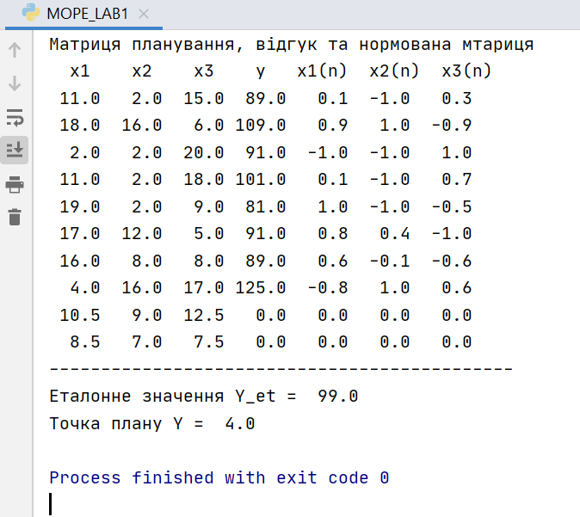

**Контрольні запитання:**

1. З чого складається план експерименту?

План експерименту складається з сукупності усіх точок плану - векторів Xi  (для i = 1, 2, . . . , N). Таким чином, план експерименту описується матрицею, яка містить N рядків і K стовбців. Кожен рядок матриці означає точку плану експерименту, а стовпчик – фактор експерименту.

1. Що називається спектром плану?

Сукупність усіх точок плану, що відрізняються рівнем хоча б одного фактора (різних строк матриці планування), називається спектром плану.

1. Чим відрізняються активні та пасивні експерименти?

В пасивному експерименті існують контрольовані, але некеровані вхідні параметри – ми не маємо можливості втручатись в хід проведення експерименту, і виступаємо в ролі пасивного користувача. В активному – існують керовані і контрольовані вхідні параметри – ми самі являємось адміністраторами нашої системи.

1. Чим характеризується об’єкт досліджень? Дайте визначення факторному простору.

Об’єкт досліджень розглядається як «чорний ящик». Аналізуються деякі властивості та якості, які можуть описуватися числовими значеннями. Вектор Х1…Хк  представляє собою групу контрольованих та керованих величин, котрі можуть змінюватись необхідним чином при проведенні експерименту, Цю групу характеристик Х1…Хк  також називають факторами або керованими впливами.

Факторний простір — це множина зовнішніх і внутрішніх параметрів моделі, значення яких дослідник може контролювати в ході підготовки і проведення модельного експерименту.

**Висновки**

Виконуючи дану лабораторну роботи мною були вивчені основні визначення теорії планування експерименту та принципи роботи з ними. Також практично було створено програму, що вимагала використання, а таким чином, і закріплення, вивченого матеріалу. Була створена матриця для трьохфакторного експерименту в восьми точках, визначена функція відгуку для кожного набору факторів та знайдено точку плану, яка відповідає критерію оптимальності, визначеному в завданні.